Exercices sur les grandeurs sinusoïdales

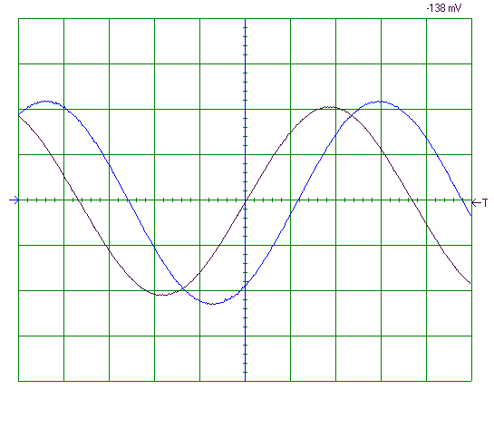
Exercice n°1: exploitation d'oscillogrammes
u1
u2
u1
Base de temps: 0,1 ms/div
voie 1: 2V/div (u₁)
voie 2: 1V/div (u₂)

1- Déterminez la période T de ces tensions.
2- En déduire la fréquence f , et la pulsation ω.
3- Déterminez les amplitudes des tensions u₁ et u₂.
4- En déduire les valeurs efficaces U₁ et U₂.

Exercice n°2: exploitation d'oscillogrammes
u
uR
i
Voie 2
Voie 1
R
L
On considère le montage ci-contre composé d'un conducteur ohmique de résistance R et d'une bobine d'inductance L, de résistance négligeable. On a mesuré R = 300 Ω.

Le générateur délivre une tension sinusoïdale u de la forme .
On branche les deux voies d'un oscilloscope comme indiqué sur le schéma.
On observe sur l'écran de l'oscilloscope les deux courbes représentées ci-après.

1- Quelle est la grandeur représentée en voie 1 ? en voie 2 ?
2- A partir des courbes observées sur l'écran de l'oscilloscope:
a- déterminer la période T de la tension d'alimentation; en déduire la fréquence f.
b- déterminer le déphasage ϕ entre la tension u et la tension u_{R}.
3- A partir des courbes observées sur l'écran de l'oscilloscope, donner les valeurs maximales de u et u_{R}. En déduire les valeurs efficaces U et U_{R} de u et u_{R} puis la valeur efficace I de i.

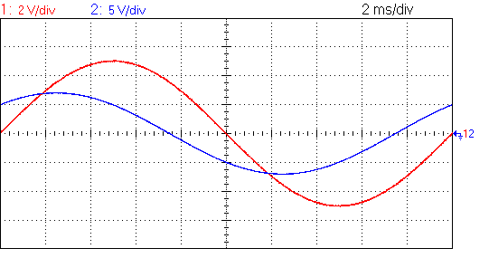
Voie 1
Voie 2

i1
i2
i4
i3
Exercice n°3: vecteurs de Fresnel
Soient les équations horaires : , et .

1- Dessinez les vecteurs de Fresnel associés à i₁, i₂ et i₃ (échelle: 1 cm pour 1 A).
2- En déduire le vecteur de Fresnel associé à i₄.
3- En déduire l'équation horaire de i₄.

Exercice n°4: vecteurs de Fresnel
On donne et
1- Déterminer le déphasage φ de u₂ par rapport à u₁
2- Déterminer u = u₂ – u₁.
3- Déterminer le déphasage de u par rapport à u₂.

Exercice n°5: mesure de déphasage
D'après l'oscillogramme de l'exercice 1, déterminez le déphasage de u₂ par rapport à u₁. Justifiez bien son signe.

